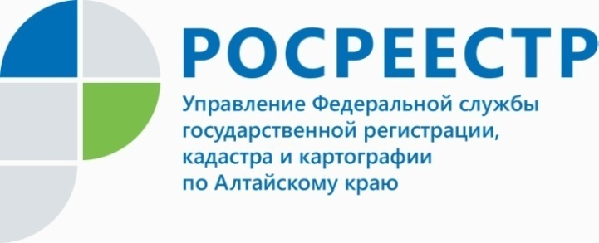
ПРЕСС-РЕЛИЗ

Как, проживая в Барнауле, зарегистрировать квартиру в Москве?

С 1 января 2017 года федеральная служба государственной регистрации, кадастра и картографии (Росреестр) осуществляет прием заявлений на регистрацию прав на недвижимость по экстерриториальному принципу в каждом регионе России. Экстерриториальный принцип – это возможность обращаться за регистрацией прав и кадастровым учетом в офис приема-выдачи документов безотносительно места расположения объекта недвижимости.
Для оказания услуги по регистрации прав по экстерриториальному принципу выделены отдельные офисы кадастровой палаты в каждом субъекте России. Найти адреса офисов, в которых можно подать заявление на регистрацию прав на объект недвижимости, расположенный в других регионах, можно на сайте Росреестра http://www.rosreestr.ru/ в сервисе "Офисы и приемные".
В случае подачи заявления по экстерриториальному принципу регистрацию прав, сделок, ограничений и обременений проводит орган регистрации по месту нахождения объекта недвижимости, куда и поступят документы для принятия решения. Предварительно документы проходят правовую экспертизу на предмет отсутствия оснований для возврата без рассмотрения, предусмотренных ст. 25 Федерального закона от 13.07.2015 № 218-ФЗ «О государственной регистрации недвижимости». Основаниями для возврата являются:
- заявление и документы представлены в форме электронных документов, электронных образов документов в формате, не соответствуют установленному формату,
- заявление и документы представлены в форме документов на бумажном носителе и имеют подчистки либо приписки, зачеркнутые слова и иные не оговоренные в них исправления, в том числе документы, исполненные карандашом, имеют серьезные повреждения, которые не позволяют однозначно истолковать их содержание;
- информация об уплате государственной пошлины по истечении пяти дней с даты подачи соответствующего заявления отсутствует в Государственной информационной системе о государственных и муниципальных платежах и документ об уплате государственной пошлины не был представлен заявителем;
- заявление о государственном кадастровом учете и (или) государственной регистрации прав не подписано заявителем.
При наличии оснований для возврата документов без рассмотрения государственный регистратор готовит уведомление о возврате документов без рассмотрения и направляет его заявителю.
Для регистрации по экстерриториальному принципу применяются общие сроки регистрации, установленные законом, в частности, для регистрации прав срок регистрации составляет семь рабочих дней с даты приема органом регистрации заявления о государственной регистрации, а для осуществления кадастрового учета – пять рабочих дней.
После принятия решения документы передаются для выдачи заявителю по месту приема документов, в зависимости от способа, определенного в заявлении: в офис кадастровой палаты или почтовым отправлением.

Главный специалист-эксперт отдела
регистрации ограничений (обременений)
Управления Росреестра по Алтайскому краю
О.А. Хайрутдинова
____________________________________________________________________________________________

Об Управлении Росреестра по Алтайскому краю
Управление Федеральной службы государственной регистрации, кадастра и картографии по Алтайскому краю (Управление Росреестра по Алтайскому краю) является территориальным органом Федеральной службы государственной регистрации, кадастра и картографии (Росреестр), осуществляющим функции по государственной регистрации прав на недвижимое имущество и сделок с ним, по оказанию государственных услуг в сфере осуществления государственного кадастрового учета недвижимого имущества, землеустройства, государственного мониторинга земель, государственной кадастровой оценке, геодезии и картографии. Выполняет функции по организации единой системы государственного кадастрового учета и государственной регистрации прав на недвижимое имущество, инфраструктуры пространственных данных РФ. Ведомство осуществляет федеральный государственный надзор в области геодезии и картографии, государственный земельный надзор, государственный надзор за деятельностью саморегулируемых организаций кадастровых инженеров, оценщиков и арбитражных управляющих. Подведомственное учреждение Управления - филиал ФГБУ «ФКП Росреестра» по Алтайскому краю. Руководитель Управления, главный регистратор Алтайского края - Юрий Викторович Калашников.
Контакты для СМИ
Юлия Морозова
пресс-секретарь Управления Росреестра по Алтайскому краю
+7 913-247-86-04
+7 (3852) 29 17 27
22press_rosreestr@mail.ru
www.rosreestr.ru
656002, Барнаул, ул. Советская, д. 16

